РАБОЧАЯ ТЕТРАДЬ СТУДЕНТА

УП.11 «Разработка, администрирование и защита баз данных»
Специальность: 09.02.07 Информационные системы и программирование
Пара № 30: «Реализация алгоритма на Python. Обработка ошибок»
Продолжительность: 90 минут
Дата: 22.10.2026
Студент: Аристов Иван Сергеевич
Группа: ЗИП-1-24
Тема индивидуального задания: Мир аудиотехники

📋 ОБЩИЕ СВЕДЕНИЯ
Параметр | Значение
Тема пары | Реализация алгоритма на Python. Обработка ошибок
Компетенции | ПК 11.3, ПК 11.4, ПК 11.5, ДПК 1.7, ОК 02
Цель | Научиться реализовывать алгоритм на Python и правильно обрабатывать ошибки (исключения)
Задачи | 1. Повторить алгоритм скидки. 2. Научиться ловить ошибки. 3. Научиться проверять данные. 4. Написать код с обработкой ошибок. 5. Проверить работу
СУБД | PostgreSQL 18.6
Формат | Очный
Технология | Программированное обучение + кейс-технология
ТЕХНОЛОГИЧЕСКИЙ СТЕК
Компонент | Технология | Версия
Язык | Python | 3.13+
GUI | PySide6 | 6.8+
БД | PostgreSQL | 18.6
Драйвер БД | psycopg2-binary | 2.9.10+
Редактор | VS Code | 1.85+
📌 Примечание: В КТП тема указана как «Реализация алгоритма на Python/C#. Обработка ошибок». По решению руководителя практики C# не используется — работаем только по утверждённому стеку (Python + PySide6 + PostgreSQL).

🎯 ЦЕЛЬ ПАРЫ
После этой пары вы сможете:
- Объяснить, зачем нужна обработка ошибок;
- Ловить ошибки через try/except;
- Проверять типы данных перед вставкой;
- Обрабатывать ошибки БД (psycopg2.Error);
- Писать код, который не «падает» при ошибках.
⚠️ Важно: Сегодня вы пишете код сами. Справочник по синтаксису — в теории.

📚 ТЕОРЕТИЧЕСКАЯ ЧАСТЬ (15 минут)

1. Зачем нужна обработка ошибок?
Проблема: Если код не обрабатывает ошибки, программа падает (аварийно завершается). На ДЭ это критично — приложение должно работать стабильно.
Пример без обработки:
python
conn = psycopg2.connect(...) # если пароль неверный — программа упадёт
Пример с обработкой:
python
try:
conn = psycopg2.connect(...)
except psycopg2.Error as e:
print(f"Ошибка: {e}") # программа продолжает работать

2. Какие ошибки бывают?
Тип ошибки | Пример | Как обработать
Ошибка БД | Неверный пароль, нет таблицы | except psycopg2.Error
Ошибка типа | int("abc") | except ValueError
Ошибка деления | 10 / 0 | except ZeroDivisionError
Ошибка значения | None + 5 | except TypeError
Любая ошибка | — | except Exception

3. Справочник по синтаксису
try/except (базовый):
python
try:
# код, который может упасть
conn = psycopg2.connect(...)
except psycopg2.Error as e:
# что делать, если ошибка
print(f"Ошибка БД: {e}")
try/except с несколькими типами ошибок:
python
try:
# код
pass
except ValueError as e:
print(f"Ошибка значения: {e}")
except psycopg2.Error as e:
print(f"Ошибка БД: {e}")
except Exception as e:
print(f"Неизвестная ошибка: {e}")
try/except/else/finally:
python
try:
# код
pass
except Exception as e:
print(f"Ошибка: {e}")
else:
print("Ошибок нет") # если try прошёл без ошибок
finally:
print("Выполняется всегда") # закрытие соединения
Проверка типов данных:
python
if not isinstance(price, (int, float)):
print("Ошибка: цена должна быть числом")
return None

if price <= 0:
print("Ошибка: цена должна быть > 0")
return None
Проверка на None:
python
if result is None:
print("Ошибка: данных нет")
return None

4. Пример: функция с обработкой ошибок
python
import psycopg2

def calculate_price(product_id, base_price):
# Проверка входных данных
if not isinstance(product_id, int):
print("Ошибка: product_id должен быть числом")
return None

if not isinstance(base_price, (int, float)):
print("Ошибка: base_price должен быть числом")
return None

if base_price <= 0:
print("Ошибка: цена должна быть > 0")
return None

conn = None
cursor = None

try:
conn = psycopg2.connect(
host="localhost",
port=5432,
database="mir_chasov",
user="postgres",
password="123"
)
cursor = conn.cursor()

cursor.execute("""
SELECT COUNT(*) FROM order_items oi
JOIN orders o ON oi.order_id = o.order_id
WHERE oi.product_id = %s
AND o.order_date >= CURRENT_DATE - INTERVAL '1 month'
""", (product_id,))

result = cursor.fetchone()

if result is None:
print("Ошибка: нет результата")
return None

orders_count = result[0]

if orders_count == 0:
return base_price * 0.75
else:
return base_price

except psycopg2.Error as e:
print(f"Ошибка БД: {e}")
return None

except Exception as e:
print(f"Неизвестная ошибка: {e}")
return None

finally:
if cursor:
cursor.close()
if conn:
conn.close()

5. Типичные ошибки и решения
Ошибка | Причина | Решение
psycopg2.Error | Ошибка БД | except psycopg2.Error
ValueError | Неверный тип данных | Проверка isinstance()
TypeError | None в операции | Проверка is None
ZeroDivisionError | Деление на 0 | Проверка != 0
AttributeError | Нет атрибута у объекта | Проверка hasattr()
KeyError | Нет ключа в словаре | Проверка in

6. ⚠️ Важно: COUNT(*) и fetchone()
Запомните: SELECT COUNT(*) всегда возвращает число (даже 0, если строк нет). Поэтому fetchone() вернёт (0,), а не None.
Пример:
python
cursor.execute("SELECT COUNT(*) FROM order_items WHERE product_id = 99999")
result = cursor.fetchone() # result = (0,), а не None
Когда fetchone() вернёт None? Только если SQL-запрос не вернул ни одной строки (например, SELECT name FROM products WHERE product_id = 99999).
Вывод: проверка if result is None: сработает только для запросов, которые возвращают пустой результат, а не COUNT(*).

🛠️ ПРАКТИЧЕСКАЯ ЧАСТЬ (65 минут)

ЗАДАНИЕ 1: Подготовка (5 минут)
Задание 1.1. Откройте VS Code и папку проекта
№ | Действие | Отметка
1 | Запустите VS Code | ✅
2 | File → Open Folder → ваша папка up11_project | ✅
3 | Откройте терминал (Ctrl + ~) | ✅
4 | Активируйте venv: venv\Scripts\activate | ✅
5 | Проверьте (venv) в начале строки | ✅
Результат: ✅ Окружение активировано
📸 Скриншот:
[Место для скриншота]
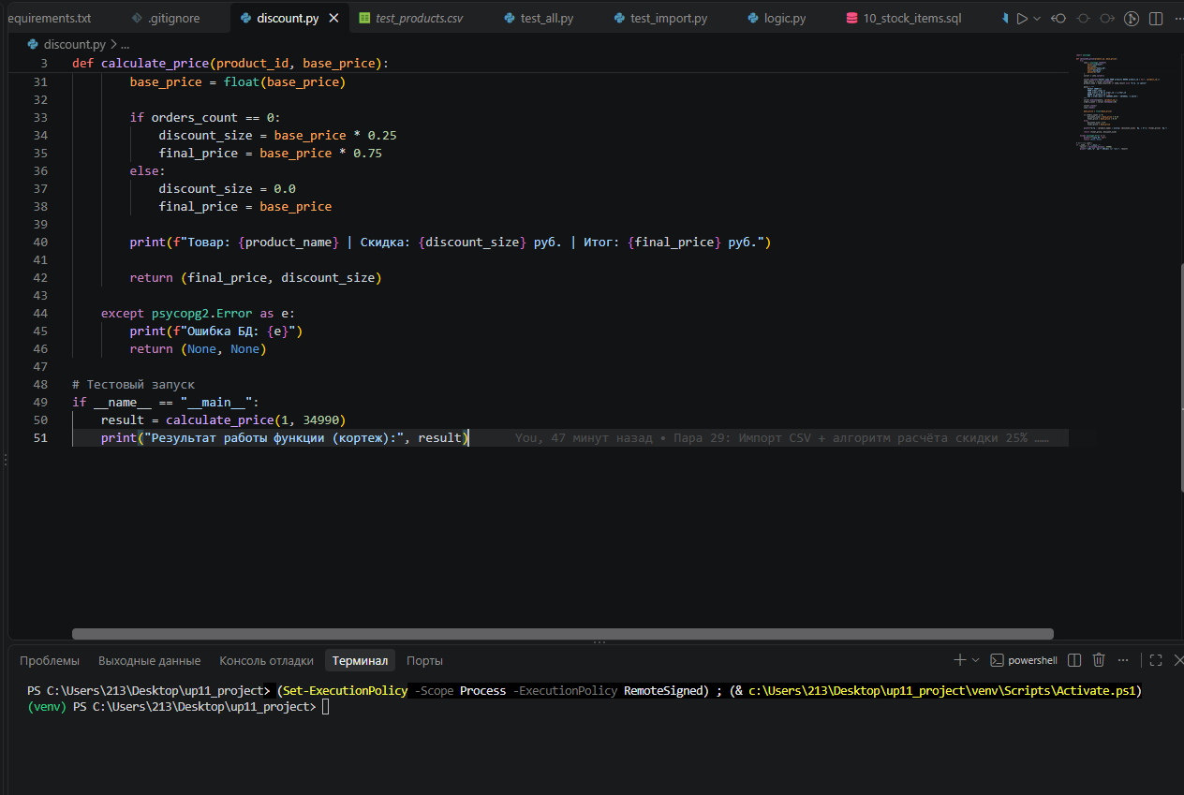
Задание 1.2. Откройте файл discount.py (из пары 29)
Результат: ✅ Файл открыт

ЗАДАНИЕ 2: Обработка ошибок БД (15 минут)
Задание 2.1. Добавьте try/except для подключения
Что нужно сделать (по шагам):
- Найдите в calculate_price блок подключения к БД.
- Оберните его в try:.
- Добавьте except psycopg2.Error as e:.
- Внутри — print(f"Ошибка БД: {e}") и return None.
- Добавьте finally: для закрытия соединения.
Напишите свой код (только изменённый блок):
python
[Место для кода]
import psycopg2

def calculate_price(product_id, base_price):
conn = None
cursor = None

try:
conn = psycopg2.connect(
host="localhost",
port=5432,
database="audio_db",
user="postgres",
password="123"
)
cursor = conn.cursor()

cursor.execute("SELECT name FROM products WHERE product_id = %s;", (product_id,))
name_result = cursor.fetchone()
product_name = name_result[0] if name_result else "Товар не найден"

query = """
SELECT COUNT(*)
FROM order_items oi
JOIN orders o ON oi.order_id = o.order_id
WHERE oi.product_id = %s
AND o.order_date >= CURRENT_DATE - INTERVAL '1 month';
"""
cursor.execute(query, (product_id,))
orders_count = cursor.fetchone()[0]

base_price = float(base_price)

if orders_count == 0:
discount_size = base_price * 0.25
final_price = base_price * 0.75
else:
discount_size = 0.0
final_price = base_price

print(f"Товар: {product_name} | Скидка: {discount_size} руб. | Итог: {final_price} руб.")

return (final_price, discount_size)

except psycopg2.Error as e:
print(f"Ошибка БД: {e}")
return None
except Exception as e:
print(f"Неизвестная ошибка: {e}")
return None
finally:
if cursor:
cursor.close()
if conn:
conn.close()

if __name__ == "__main__":
result = calculate_price(1, 34990)
print("Результат работы функции (кортеж):", result)

Задание 2.2. Проверьте обработку
Что нужно сделать: временно измените пароль на неправильный (password="wrong") и запустите python discount.py.
Запишите, что произошло:
Параметр | Значение
Сообщение об ошибке | 'utf-8' codec can't decode byte 0xc2 in position 61: invalid continuation byte
Программа завершилась аварийно? | ☐ Да ✅ Нет
Результат: ✅ Ошибка БД обрабатывается
📸 Скриншот:
[Место для скриншота]
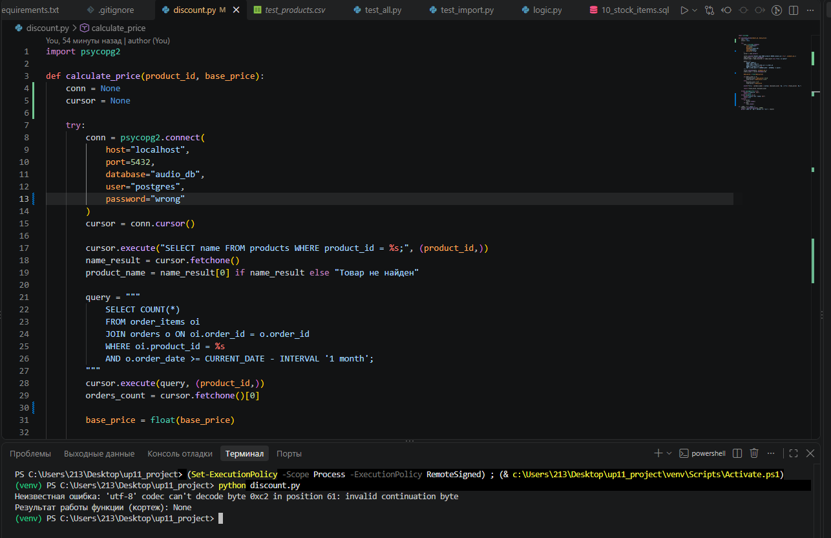
Верните правильный пароль обратно.

ЗАДАНИЕ 3: Обработка ошибок типов (10 минут)
Задание 3.1. Добавьте проверку входных данных
Что нужно сделать (по шагам):
- В начале calculate_price добавьте проверку product_id (должен быть int).
- Добавьте проверку base_price (должен быть int или float).
- Добавьте проверку base_price > 0.
- При ошибке — print(...) и return None.
Напишите свой код:
python
[Место для кода]
import psycopg2

def calculate_price(product_id, base_price):
if not isinstance(product_id, int):
print("Ошибка: product_id должен быть числом")
return None

if not isinstance(base_price, (int, float)):
print("Ошибка: base_price должен быть числом")
return None

if base_price <= 0:
print("Ошибка: цена должна быть > 0")
return None

conn = None
cursor = None

try:
conn = psycopg2.connect(
host="localhost",
port=5432,
database="audio_db",
user="postgres",
password="123"
)
cursor = conn.cursor()

cursor.execute("SELECT name FROM products WHERE product_id = %s;", (product_id,))
name_result = cursor.fetchone()
product_name = name_result[0] if name_result else "Товар не найден"

query = """
SELECT COUNT(*)
FROM order_items oi
JOIN orders o ON oi.order_id = o.order_id
WHERE oi.product_id = %s
AND o.order_date >= CURRENT_DATE - INTERVAL '1 month';
"""
cursor.execute(query, (product_id,))
orders_count = cursor.fetchone()[0]

base_price = float(base_price)

if orders_count == 0:
discount_size = base_price * 0.25
final_price = base_price * 0.75
else:
discount_size = 0.0
final_price = base_price

print(f"Товар: {product_name} | Скидка: {discount_size} руб. | Итог: {final_price} руб.")

return (final_price, discount_size)

except psycopg2.Error as e:
print(f"Ошибка БД: {e}")
return None
except Exception as e:
print(f"Неизвестная ошибка: {e}")
return None
finally:
if cursor:
cursor.close()
if conn:
conn.close()

if __name__ == "__main__":
calculate_price("abc", 1000)
calculate_price(1, "abc")
calculate_price(1, -100)
calculate_price(1, None)
Задание 3.2. Проверьте
Что нужно сделать: запустите тесты с неправильными данными:
python
# В блоке if __name__ == "__main__":
calculate_price("abc", 1000) # product_id — строка
calculate_price(1, "abc") # base_price — строка
calculate_price(1, -100) # base_price < 0
calculate_price(1, None) # base_price — None
Запишите, что произошло:
Тест | Результат (сообщение)
product_id = "abc" | Ошибка: product_id должен быть числом
base_price = "abc" | Ошибка: base_price должен быть числом
base_price = -100 | Ошибка: цена должна быть > 0
base_price = None | Ошибка: base_price должен быть числом
Результат: ✅ Ошибки типов обрабатываются
📸 Скриншот:
[Место для скриншота]
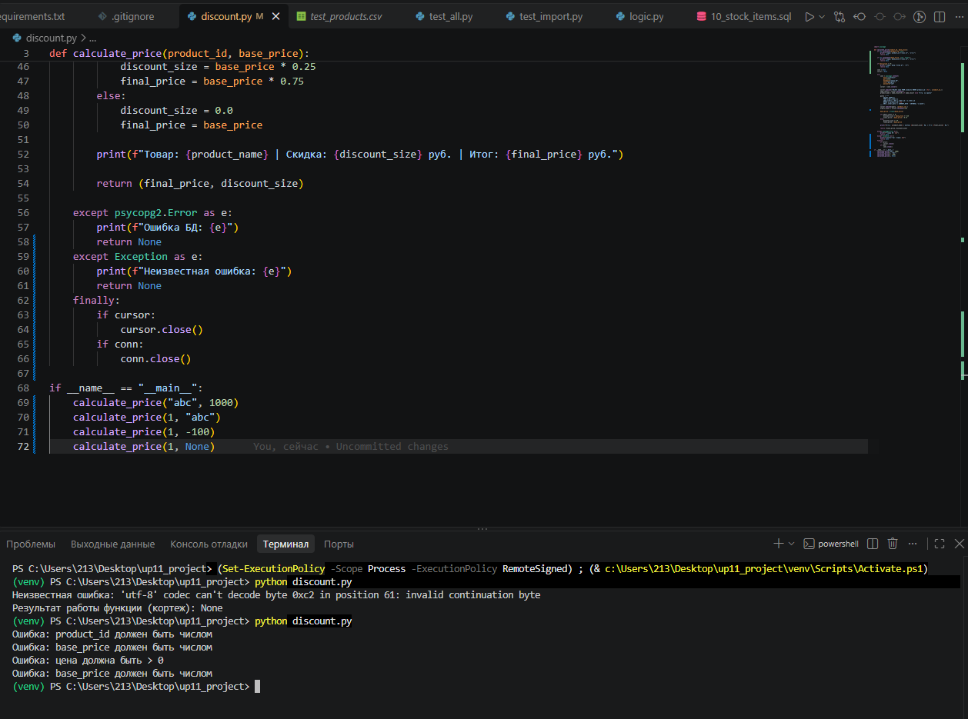

ЗАДАНИЕ 4: Обработка результата fetchone() (10 минут)
Задание 4.1. Добавьте проверку на None
Что нужно сделать (по шагам):
- После result = cursor.fetchone() добавьте проверку if result is None:.
- При None — print("Ошибка: нет результата") и return None.
Напишите свой код:
python
[Место для кода]
import psycopg2

def calculate_price(product_id, base_price):
if not isinstance(product_id, int):
print("Ошибка: product_id должен быть числом")
return None

if not isinstance(base_price, (int, float)):
print("Ошибка: base_price должен быть числом")
return None

if base_price <= 0:
print("Ошибка: цена должна быть > 0")
return None

conn = None
cursor = None

try:
conn = psycopg2.connect(
host="localhost",
port=5432,
database="audio_db",
user="postgres",
password="123"
)
cursor = conn.cursor()

cursor.execute("SELECT name FROM products WHERE product_id = %s;", (product_id,))
name_result = cursor.fetchone()
if name_result is None:
print("Ошибка: товар не найден")
return None
product_name = name_result[0]

query = """
SELECT COUNT(*)
FROM order_items oi
JOIN orders o ON oi.order_id = o.order_id
WHERE oi.product_id = %s
AND o.order_date >= CURRENT_DATE - INTERVAL '1 month';
"""
cursor.execute(query, (product_id,))
orders_count = cursor.fetchone()[0]

base_price = float(base_price)

if orders_count == 0:
discount_size = base_price * 0.25
final_price = base_price * 0.75
else:
discount_size = 0.0
final_price = base_price

print(f"Товар: {product_name} | Скидка: {discount_size} руб. | Итог: {final_price} руб.")

return (final_price, discount_size)

except psycopg2.Error as e:
print(f"Ошибка БД: {e}")
return None
except Exception as e:
print(f"Неизвестная ошибка: {e}")
return None
finally:
if cursor:
cursor.close()
if conn:
conn.close()

if __name__ == "__main__":
calculate_price("abc", 1000)
calculate_price(1, "abc")
calculate_price(1, -100)
calculate_price(1, None)
calculate_price(99999, 1000)

Задание 4.2. Проверьте
Что нужно сделать: вызовите calculate_price(99999, 1000) (товара с таким ID нет).
Запишите, что произошло:
Параметр | Значение
Сообщение | Ошибка: товар не найден
Программа завершилась аварийно? | ☐ Да ✅ Нет
⚠️ Важно: COUNT(*) всегда возвращает число (даже 0). Поэтому fetchone() вернёт (0,), а не None. Проверка if result is None: сработает только если SQL-запрос вернул пустую строку (например, SELECT name FROM products WHERE product_id = 99999).
Проверьте оба варианта:
Запрос | fetchone() | Проверка if result is None
SELECT COUNT(*) ... | (0,) | Не сработает
SELECT name ... | None | Сработает
Результат: ✅ Ошибка fetchone() обрабатывается
📸 Скриншот:
[Место для скриншота]
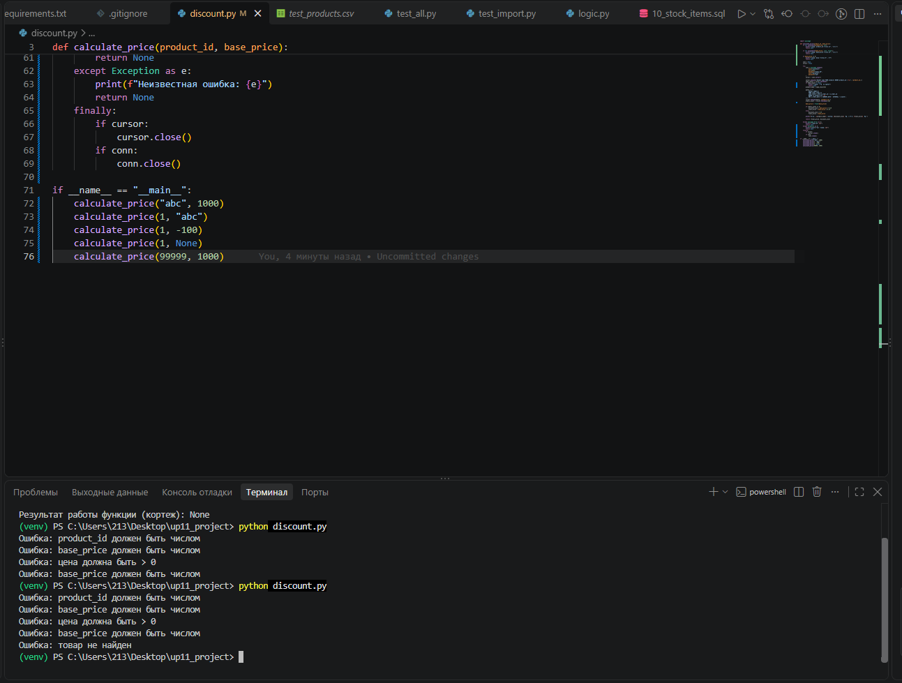

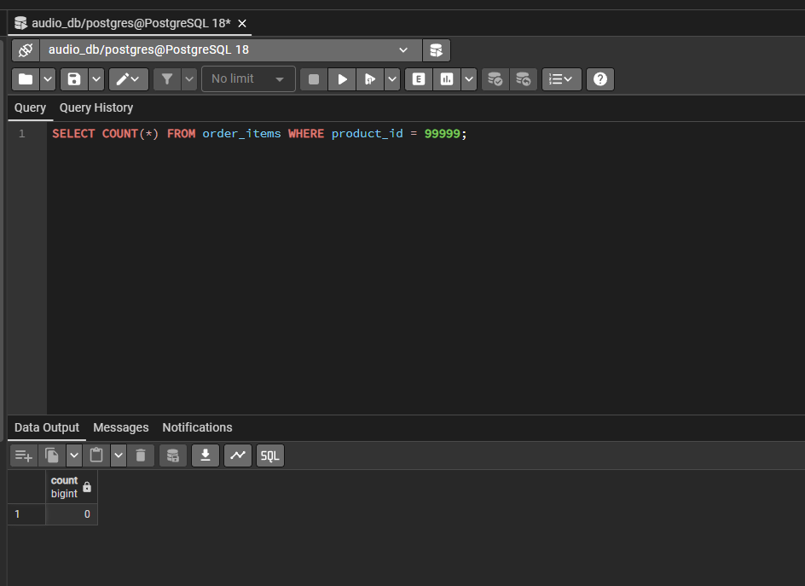

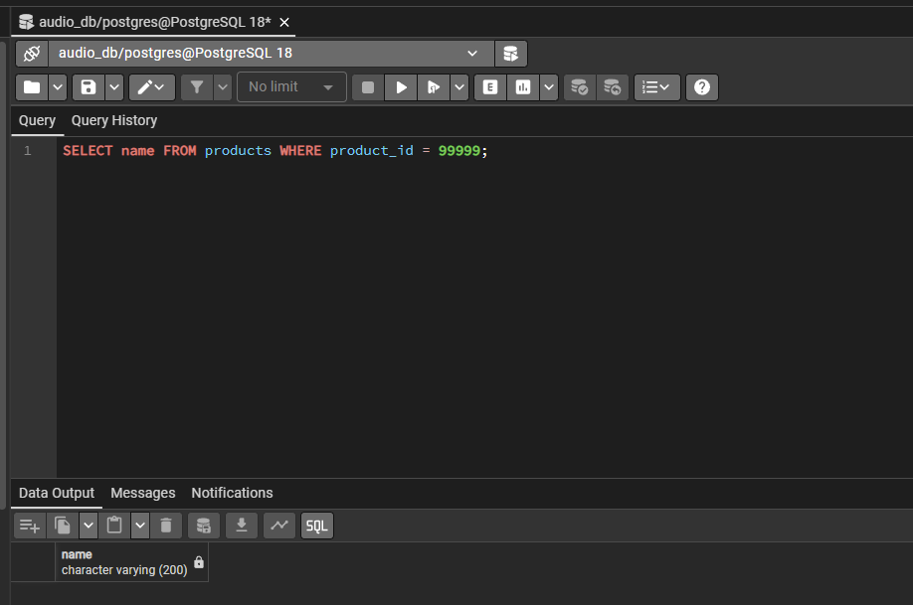

ЗАДАНИЕ 5: Обработка ошибок при вставке (10 минут)
Задание 5.1. Напишите функцию add_product
Что нужно сделать: написать функцию, которая добавляет товар в БД и обрабатывает ошибки.
Что нужно сделать (по шагам):
- Функция add_product(name, price, category_id).
- Проверка: name не пустой, price > 0, category_id — число.
- try/except для INSERT.
- try/except для conn.commit().
- finally для закрытия.
Напишите свой код:
python
[Место для кода]
import psycopg2

def add_product(name, price, category_id):
if not name or not isinstance(name, str):
print("Ошибка: имя не может быть пустым")
return False
if not isinstance(price, (int, float)) or price <= 0:
print("Ошибка: цена должна быть числом > 0")
return False
if not isinstance(category_id, int):
print("Ошибка: category_id должен быть числом")
return False

conn = None
cursor = None

try:
conn = psycopg2.connect(
host="localhost",
port=5432,
database="audio_db",
user="postgres",
password="123"
)
cursor = conn.cursor()

query = "INSERT INTO products (name, price, category_id) VALUES (%s, %s, %s);"
cursor.execute(query, (name, price, category_id))

conn.commit()
print(f"Товар '{name}' успешно добавлен!")
return True

except psycopg2.Error as e:
if conn:
conn.rollback()
print(f"Ошибка БД: {e}")
return False
except Exception as e:
print(f"Неизвестная ошибка: {e}")
return False
finally:
if cursor:
cursor.close()
if conn:
conn.close()

if __name__ == "__main__":
add_product("", 1000, 1)
add_product("Часы", -100, 1)
add_product("Часы", 1000, 99999)
add_product("Тестовые наушники", 1000, 1)

Задание 5.2. Проверьте
Что нужно сделать: запустите тесты:
python
add_product("", 1000, 1) # пустое имя
add_product("Часы", -100, 1) # цена < 0
add_product("Часы", 1000, 99999) # категории нет
add_product("Часы", 1000, 1) # всё правильно
Запишите результаты:
Тест | Результат
Пустое имя | Ошибка: имя не может быть пустым
Цена < 0 | Ошибка: цена должна быть числом > 0
Категория 99999 | Ошибка БД: ОШИБКА: INSERT или UPDATE в таблице "products" нарушает ограничение внешнего ключа "products_category_id_fkey"  DETAIL: Ключ (category_id)=(99999) отсутствует в таблице "categories".
Всё правильно | Товар 'Тестовые наушники' успешно добавлен!
Результат: ✅ Ошибки вставки обрабатываются
📸 Скриншот:
[Место для скриншота]
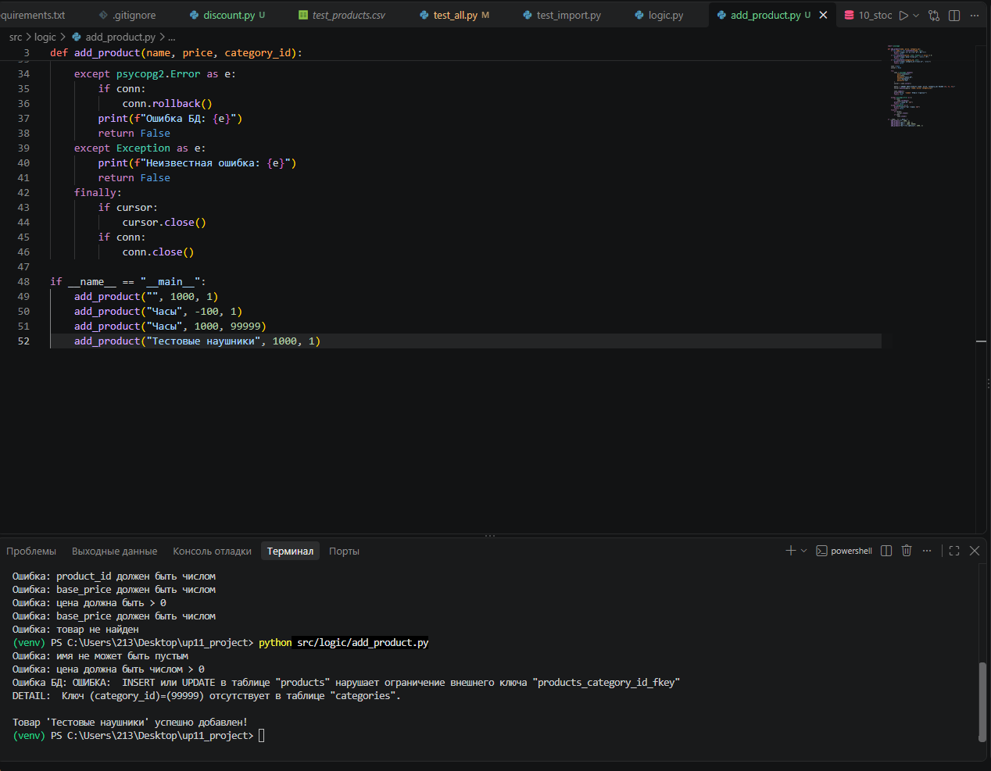

ЗАДАНИЕ 6: Самостоятельная работа (10 минут)
Задание 6.1. Напишите функцию с обработкой ошибок для своей темы.
Ваша тема: Мир аудиотехники
Ваша таблица: products
Что нужно сделать:
- Функция calculate_price_[ваша_тема](item_id, base_price).
- Проверка входных данных.
- try/except для БД.
- try/except для fetchone().
- finally для закрытия.
- Тестовый запуск с неправильными данными.
⚠️ Подсказок нет. Пишите сами, используя справочник из теории.
Ваш код:
python
[Место для кода]
import psycopg2

def calculate_price_audio(item_id, base_price):
if not isinstance(item_id, int):
print("Ошибка: item_id должен быть числом")
return None

if not isinstance(base_price, (int, float)):
print("Ошибка: base_price должен быть числом")
return None

if base_price <= 0:
print("Ошибка: цена должна быть > 0")
return None

conn = None
cursor = None

try:
conn = psycopg2.connect(
host="localhost",
port=5432,
database="audio_db",
user="postgres",
password="123"
)
cursor = conn.cursor()

cursor.execute("SELECT name FROM products WHERE product_id = %s;", (item_id,))
name_result = cursor.fetchone()
if name_result is None:
print("Ошибка: товар не найден")
return None
product_name = name_result[0]

query = """
SELECT COUNT(*)
FROM order_items oi
JOIN orders o ON oi.order_id = o.order_id
WHERE oi.product_id = %s
AND o.order_date >= CURRENT_DATE - INTERVAL '1 month';
"""
cursor.execute(query, (item_id,))
orders_count = cursor.fetchone()[0]

base_price = float(base_price)

if orders_count == 0:
discount_size = base_price * 0.25
final_price = base_price * 0.75
else:
discount_size = 0.0
final_price = base_price

print(f"Товар: {product_name} | Скидка: {discount_size} руб. | Итог: {final_price} руб.")

return (final_price, discount_size)

except psycopg2.Error as e:
print(f"Ошибка БД: {e}")
return None
except Exception as e:
print(f"Неизвестная ошибка: {e}")
return None
finally:
if cursor:
cursor.close()
if conn:
conn.close()

if __name__ == "__main__":
calculate_price_audio("abc", 1000)
calculate_price_audio(99999, 1000)
Результат: ✅ Функция для своей темы написана
📸 Скриншот:
[Место для скриншота]

📝 КОНТРОЛЬНЫЕ ВОПРОСЫ (5 минут)
- Зачем нужна обработка ошибок?
Чтобы программа не завершалась аварийно при неверном вводе данных или сбоях базы данных. Вместо этого она должна вывести понятное сообщение и продолжить работу.

- Что делает try/except?

try пытается выполнить код, который может вызвать ошибку. Если ошибка происходит, выполнение переходит в блок except, который перехватывает её и обрабатывает.

- Что делает finally?

Блок finally выполняется всегда (и при успешном выполнении, и при ошибке). Обычно в нём закрывают соединение с базой данных (conn.close()), чтобы не было утечек памяти.

- Как поймать ошибку БД?

Использовать блок except psycopg2.Error as e:

- Как проверить тип данных?

С помощью встроенной функции isinstance. Например: if not isinstance(price, (int, float)):

- Что будет, если не обработать ошибку?

Программа аварийно завершится (появится красный текст с Traceback), и пользователь потеряет данные или не сможет продолжить работу.

- Как проверить, что fetchone() вернул данные?
Сделать проверку на None: if result is None: (если это так, значит, данных нет).

- Чем отличается except ValueError от except psycopg2.Error?

ValueError - это ошибка самого Python. А psycopg2.Error - это ошибка, которую вернула база данных.

- Почему COUNT(*) возвращает (0,), а не None?

Потому что COUNT - это функция подсчета. Она всегда возвращает число. None возвращается только в том случае, если запрос не нашел ни одной строки

- Как адаптировать код под свою тему?

Поменять названия таблиц и колонок в SQL-запросе, а также поменять имя базы данных в настройках подключения.

🎯 ИТОГИ ПАРЫ (5 минут)
Что вы узнали?
№ | Знание | Отметка
1 | Зачем нужна обработка ошибок | ✅
2 | Как работает try/except | ✅
3 | Как работает finally | ✅
4 | Как проверить типы данных | ✅
5 | Как обработать ошибку БД | ✅
6 | Почему COUNT(*) — это (0,), а не None | ✅
7 | Как адаптировать под свою тему | ✅
Что вы сделали?
№ | Действие | Отметка
1 | Добавили try/except для БД | ✅
2 | Добавили проверку типов | ✅
3 | Добавили проверку fetchone() | ✅
4 | Написали add_product с ошибками | ✅
5 | Написали функцию для своей темы | ✅
6 | Проверили на неправильных данных | ✅
7 | Вставили скриншоты | ✅
Рефлексия
Что было легко? Добавлять блоки try/except/finally
Что было сложно? Понять разницу между (0,) и None при работе с методом fetchone().
Что нужно доработать? Ничего
Какой уровень задания вы выполнили?
☐ Уровень 1 (базовый) — обработал ошибки БД
☐ Уровень 2 (средний) — обработал ошибки БД + типов
✅ Уровень 3 (повышенный) — сделал всё + функция для своей темы

📊 КРИТЕРИАЛЬНОЕ ОЦЕНИВАНИЕ
№ | Критерий | Баллы | Ваш балл
1 | try/except для БД добавлен | 0–2
2 | finally добавлен | 0–1
3 | Проверка product_id | 0–1
4 | Проверка base_price | 0–1
5 | Проверка base_price > 0 | 0–1
6 | Проверка fetchone() на None | 0–2
7 | add_product написан | 0–3
8 | Тесты на неправильных данных | 0–3
9 | Функция для своей темы | 0–3
10 | Скриншоты вставлены | 0–1
11 | Контрольные вопросы | 0–1
12 | Рефлексия | 0–1
ИТОГО |  | 20
Оценка:
- 18–20 баллов — «Отлично»
- 14–17 баллов — «Хорошо»
- 10–13 баллов — «Удовлетворительно»
- 0–9 баллов — «Неудовлетворительно»

📤 РАЗМЕЩЕНИЕ РЕЗУЛЬТАТОВ В GITHUB
Репозиторий: up11-project-familiya
Преподаватель добавлен: mawr89-rgb
Что выложить после пары:
№ | Что | Файл | Папка
1 | Рабочая тетрадь | rabochaya-tetrad-para-30.md | workbooks/
2 | Функция скидки (с ошибками) | discount.py | src/logic/
3 | Функция добавления | add_product.py | src/logic/
4 | Скриншоты | screenshot_30_*.png | screenshots/para-30/
Команды Git (по одной):
bash
git add .
git commit -m "Пара 30: Обработка ошибок в Python"
git push origin main
Проверка:
№ | Что проверено | Отметка
1 | Рабочая тетрадь выложена | ✅
2 | discount.py выложен | ✅
3 | add_product.py выложен | ✅
4 | Скриншоты выложены | ✅
5 | Коммит сделан | ✅
6 | Push выполнен | ✅
Ссылка на репозиторий: Ivan34141414/up11-project-Aristov: УП.11. Задания 1 и 2 ДЭ

📚 ДОМАШНЕЕ ЗАДАНИЕ
1. Доработать код:
- Добавьте логирование ошибок в файл (logging);
- Напишите функцию update_price(product_id, new_price) с обработкой ошибок.
2. Подготовиться к следующей паре:
- Тема: «Создание окна. Иконка. Логотип»;
- Повторить: PySide6 (создание окна).
3. Дополнительно (для сильных):
- Напишите юнит-тесты для calculate_price (модуль unittest);
- Проверьте все возможные ошибки.

📋 ПРИЛОЖЕНИЯ

Приложение 1: Шаблон try/except
python
try:
# код, который может упасть
pass
except psycopg2.Error as e:
print(f"Ошибка БД: {e}")
return None
except ValueError as e:
print(f"Ошибка значения: {e}")
return None
except Exception as e:
print(f"Неизвестная ошибка: {e}")
return None
finally:
# закрытие соединения
pass

Приложение 2: Проверка типов
python
if not isinstance(product_id, int):
print("Ошибка: product_id должен быть числом")
return None

if not isinstance(base_price, (int, float)):
print("Ошибка: base_price должен быть числом")
return None

if base_price <= 0:
print("Ошибка: цена должна быть > 0")
return None

Приложение 3: Типичные ошибки
Ошибка | Причина | Решение
psycopg2.Error | Ошибка БД | except psycopg2.Error
ValueError | Неверный тип | Проверка isinstance()
TypeError | None в операции | Проверка is None
ZeroDivisionError | Деление на 0 | Проверка != 0
AttributeError | Нет атрибута | Проверка hasattr()
KeyError | Нет ключа | Проверка in

Приложение 4: ⚠️ COUNT(*) vs None
SQL-запрос | Что вернёт fetchone() | Сработает if result is None?
SELECT COUNT(*) FROM ... | (0,) (число) | Нет
SELECT name FROM ... WHERE id = 99999 | None (пусто) | Да
Вывод: COUNT(*) всегда возвращает число. Проверка if result is None: нужна для запросов, которые возвращают пустую строку, а не число.

Приложение 5: Как проверить себя
После написания кода ответьте:
- ☐ try/except для БД добавлен?
- ☐ finally закрывает соединение?
- ☐ Проверка product_id есть?
- ☐ Проверка base_price есть?
- ☐ Проверка fetchone() на None есть?
- ☐ add_product обрабатывает ошибки?
- ☐ Тесты на неправильных данных проходят?
- ☐ Понимаю, почему COUNT(*) — это (0,), а не None?

✅ ПРОВЕРКА ВЫПОЛНЕНИЯ
№ | Что проверено | Отметка преподавателя
1 | try/except для БД добавлен | ☐
2 | finally добавлен | ☐
3 | Проверка product_id | ☐
4 | Проверка base_price | ☐
5 | Проверка base_price > 0 | ☐
6 | Проверка fetchone() на None | ☐
7 | add_product написан | ☐
8 | Тесты на неправильных данных | ☐
9 | Функция для своей темы | ☐
10 | Скриншоты вставлены | ☐
11 | Контрольные вопросы | ☐
12 | Рефлексия | ☐
Оценка: __________________
Подпись преподавателя: __________________
Дата: «___» ___________ 2026 г.

📖 РЕКОМЕНДУЕМЫЕ ИСТОЧНИКИ
- Официальная документация Python — исключения: https://docs.python.org/3/tutorial/errors.html
- Официальная документация psycopg2 — ошибки: https://www.psycopg.org/docs/errors.html
- Официальная документация PostgreSQL 18: https://www.postgresql.org/docs/18/
- КИМ 09.02.07-2-2027 (демонстрационный экзамен).
Рабочая тетрадь разработана для УП.11
Пара № 30: Реализация алгоритма на Python. Обработка ошибок
Продолжительность: 90 минут
Руководитель практики: __________________ / __________________
Дата: «___» ___________ 2026 г.

